
SISTEMA AUXILIAR PARA VETERINÁRIOS (RGPET)

Eduardo Luis de Azevedo Passos
Aluno do CTADS do Instituto Federal de Educação de,
Ciência e Tecnologia de São Paulo, Campus Jacareí

Matheus de Oliveira Gonçalves
Aluno do CTADS do Instituto Federal de Educação,
Ciência e Tecnologia de São Paulo, Campus Jacareí

Raphael Alves Ferreira
Aluno do CTADS do Instituto Federal de Educação,
Ciência e Tecnologia de São Paulo, Campus Jacareí

1 CONTEXTUALIZAÇÃO

O projeto proposto visa criar uma plataforma online de conexão entre donos de pets e veterinários, oferecendo uma solução que facilite o acesso a cuidados veterinários de qualidade e simplifique o processo de agendamento de consultas. A plataforma permitirá que donos de pets se cadastrem e registrem seus animais, fornecendo informações detalhadas como nome, espécie, raça, idade, peso e histórico médico, possibilitando um acompanhamento contínuo e organizado da saúde dos pets. Veterinários também poderão se cadastrar, criando perfis profissionais que destacam suas especializações, localização, horários de atendimento e informações de contato, tornando mais fácil para os donos de pets encontrarem o profissional mais adequado para as necessidades de seus animais.

2 REQUISITOS DO PROJETO
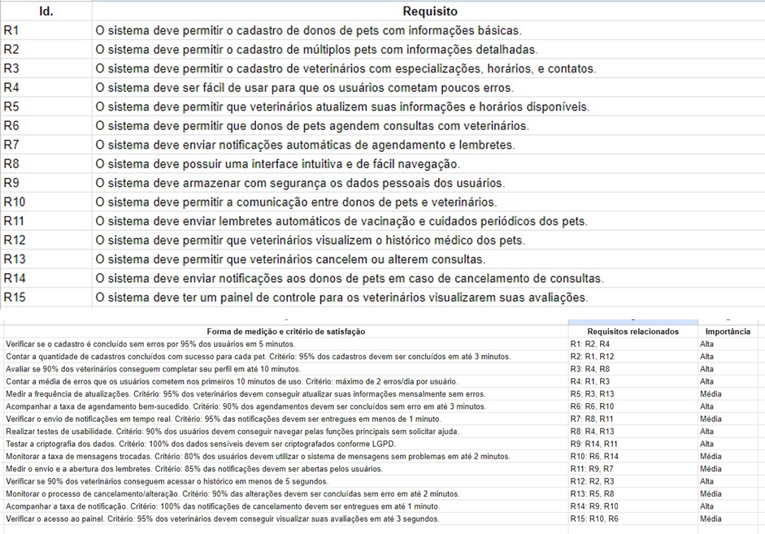
3 ATORES DOS CASOS DE USO
O sistema conta com dois atores principais: Dono de Pet e Veterinário. O Dono de Pet é o usuário final que interage com a plataforma para cuidar de seus animais de estimação. Ele pode cadastrar seus pets, agendar consultas, comunicar-se com veterinários e avaliar os serviços prestados. O Veterinário é o profissional responsável por atender os pets e gerenciar sua agenda de consultas. A seguir um melhor detalhamento sobre os atores do Casos de Uso do sistema.

3.1 Dono de Pet
Usuário que cadastra seu pet na plataforma e utiliza os serviços oferecidos, como busca de veterinários, agendamento de consultas, comunicação com os veterinários e avaliações pós-consulta.
Relacionamentos:
■ Interage com a plataforma para cadastrar seus pets e agendar consultas.
■ Se comunica diretamente com os veterinários através do sistema de mensagens.
■ Recebe notificações e lembretes de agendamentos, cancelamentos, e cuidados periódicos (como vacinação).
■ Acessa e atualiza o perfil de seus pets.
■ Realiza avaliações após as consultas, influenciando o perfil do veterinário.

3.2 Veterinário
Profissional da área veterinária que se cadastra na plataforma, atualiza seus horários de atendimento, interage com donos de pets e realiza consultas.
Relacionamentos:
■ Interage com a plataforma para gerenciar seu perfil, agendar, alterar ou cancelar consultas.
■ Se comunica com os donos de pets para esclarecer dúvidas e fornecer orientações.
■ Recebe notificações e lembretes de consultas agendadas, mensagens e avaliações pós-consulta.
■ Visualiza e responde avaliações deixadas pelos donos de pets.
■ Acessa o histórico médico dos pets para consultas e tratamento.

3.3 Relacionamento entre os atores
Dono de Pet – Veterinário:
- Os donos de pets buscam e selecionam veterinários com base em critérios como especialização, localização e avaliações.
- Após escolher o veterinário, os donos de pets podem agendar consultas, entrar em contato via sistema de mensagens, e avaliar o serviço após o atendimento.
- Veterinários fornecem atendimento, atualizam informações sobre o agendamento e o status das consultas.
Dono de Pet – Sistema de Notificações:
- O sistema de notificações envia lembretes e confirmações ao dono do pet sobre consultas, vacinação, e outras atividades relacionadas.
- Recebe eventos do sistema (agendamentos) para acionar as notificações adequadas.

Veterinário – Sistema de Notificações:
- Recebe notificações de novas consultas agendadas e lembretes sobre avaliações.

4 CASOS DE USO
O diagrama de casos de uso do RGPet ilustra as principais interações entre os usuários e o sistema, destacando os processos essenciais para o gerenciamento do histórico de saúde dos animais. O Dono de Pet possui funções relacionadas ao Cadastro de Pet, Avaliação de Consultas e comunicação com o veterinário, facilitando o acompanhamento do estado de saúde do animal. O Veterinário também participa desses processos, com acesso ao histórico médico e à Avaliação de Consultas, podendo realizar o diagnóstico e o tratamento do pet.
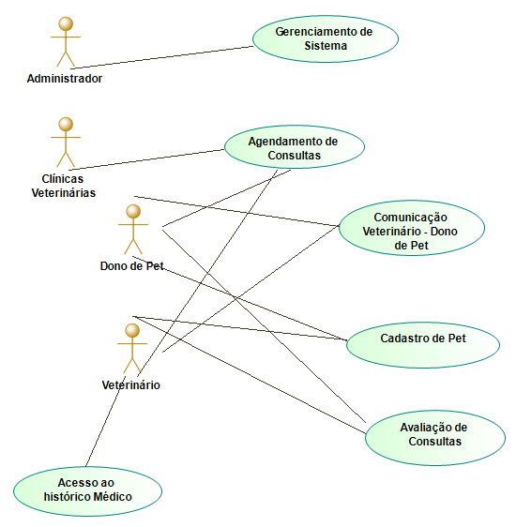

5 DIAGRAMAS DE SEQUÊNCIA DO SISTEMA

Os seguintes diagramas mostram a dinâmica e a usabilidade intuitiva do sistema RGPet, garantindo funcionalidades essenciais como agendamento, cancelamento de consultas, e gerenciamento de dados de usuários e pets. Cada interação é estruturada para facilitar o uso do sistema e melhorar a experiência dos usuários.

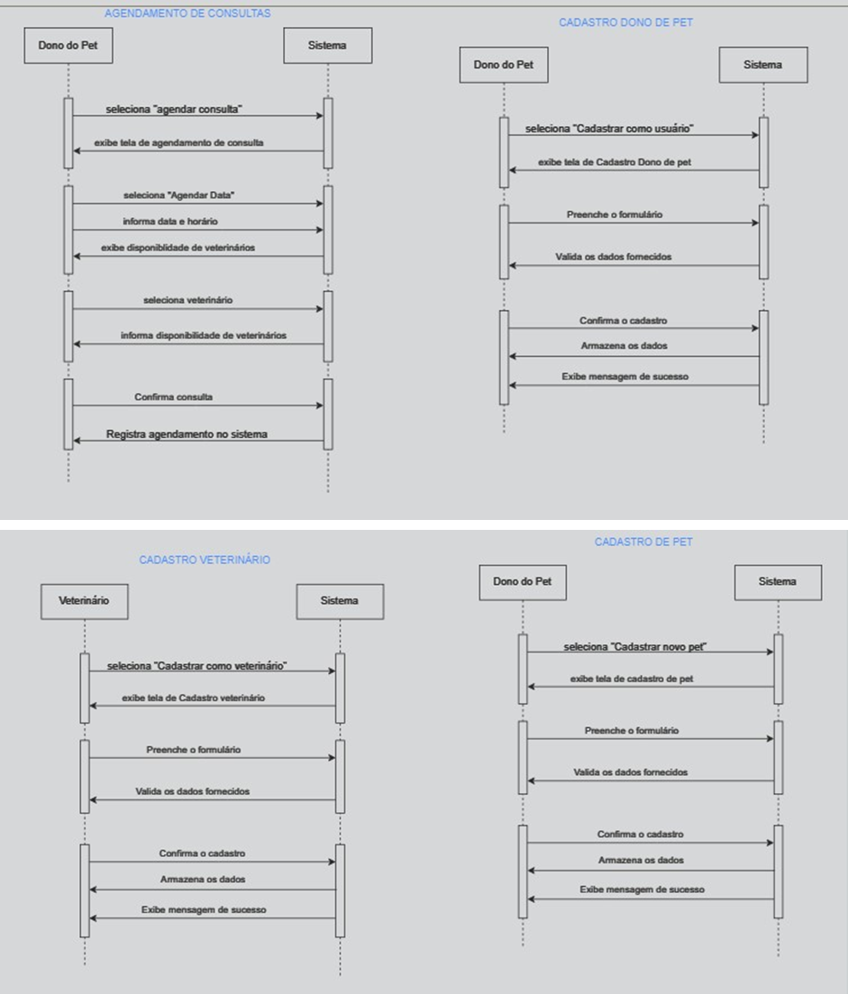

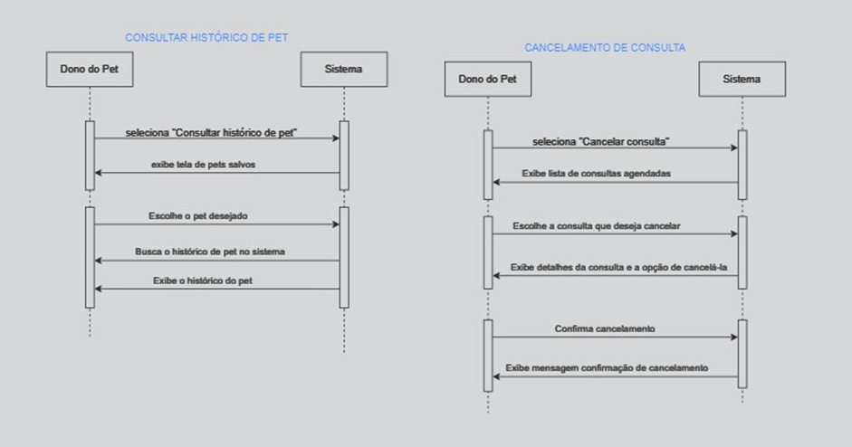

6 DIAGRAMAS DE SEQUÊNCIA – FASE DO PROJETO

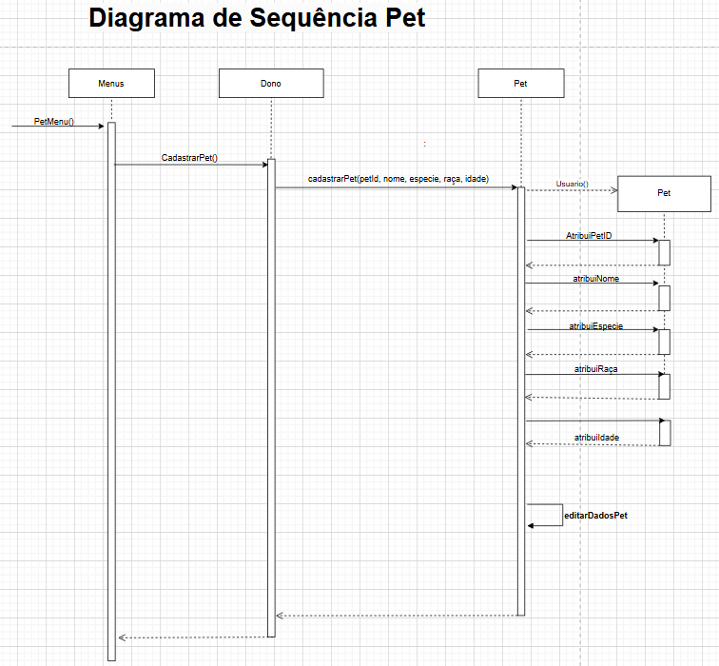

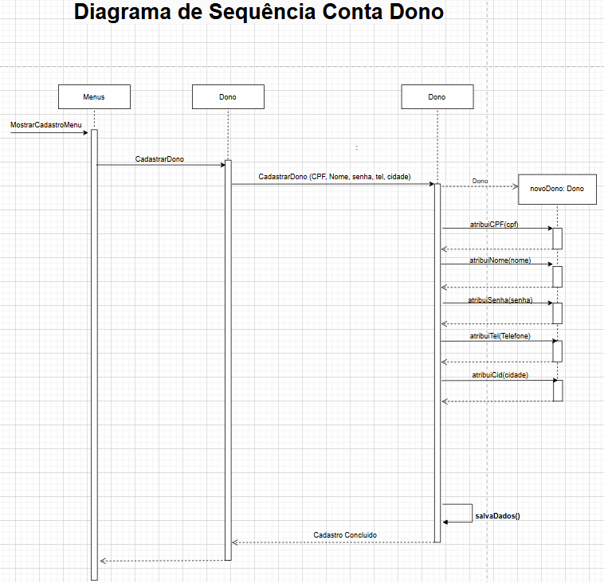

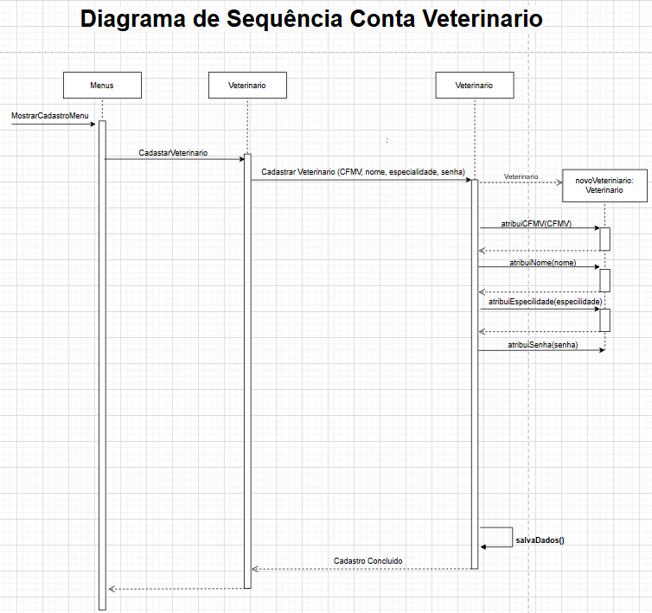

7 MAPA DE NAVEGAÇÃO
O mapa de navegação do RGPet busca trazer uma ideia do visual de interface do sistema, simulando quais telas devem ser mostradas de acordo com cada ação do usuário.

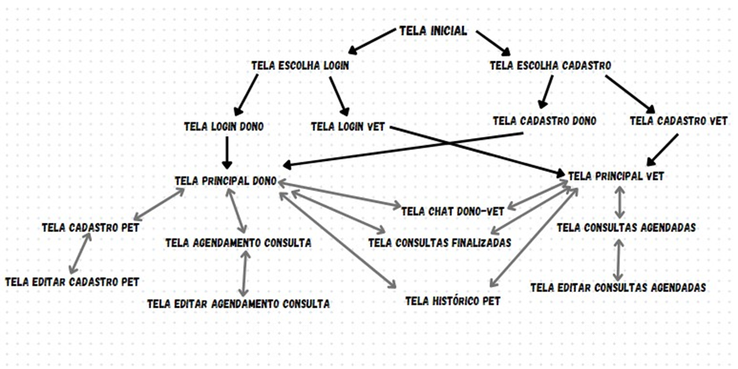



8 DIAGRAMA DE CLASSE

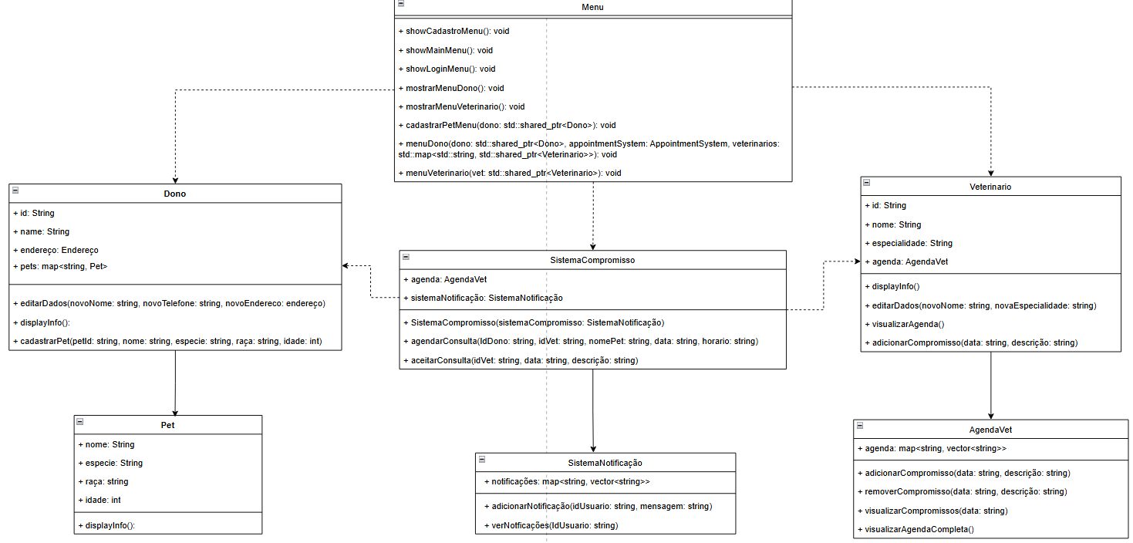
9 AVALIAÇÃO DO CLIENTE
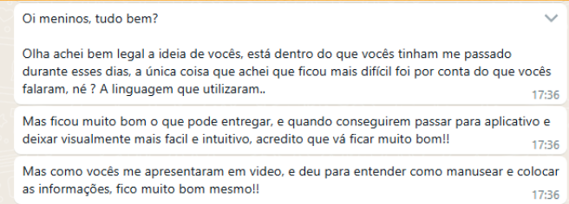
A seguir um feedback do cliente após o projeto finalizado:

10 CONCLUSÃO
Chegada a parte da conclusão, pode-se dizer que apesar dos problemas enfrentados e com as devidas correções, o projeto do Rgpet alcançou boa parte de seus objetivos, de ser um sistema no qual possa auxiliar Veterinário e também Donos de Animais de estimação a ter ajuda para melhores cuidados de seus bichos. O cliente entendeu nossas adversidades e gostou do resultado alcançado pelo grupo até então, com isso o sistema pode seguir a receber melhorias para tornar o sistema melhor aproveitável.

